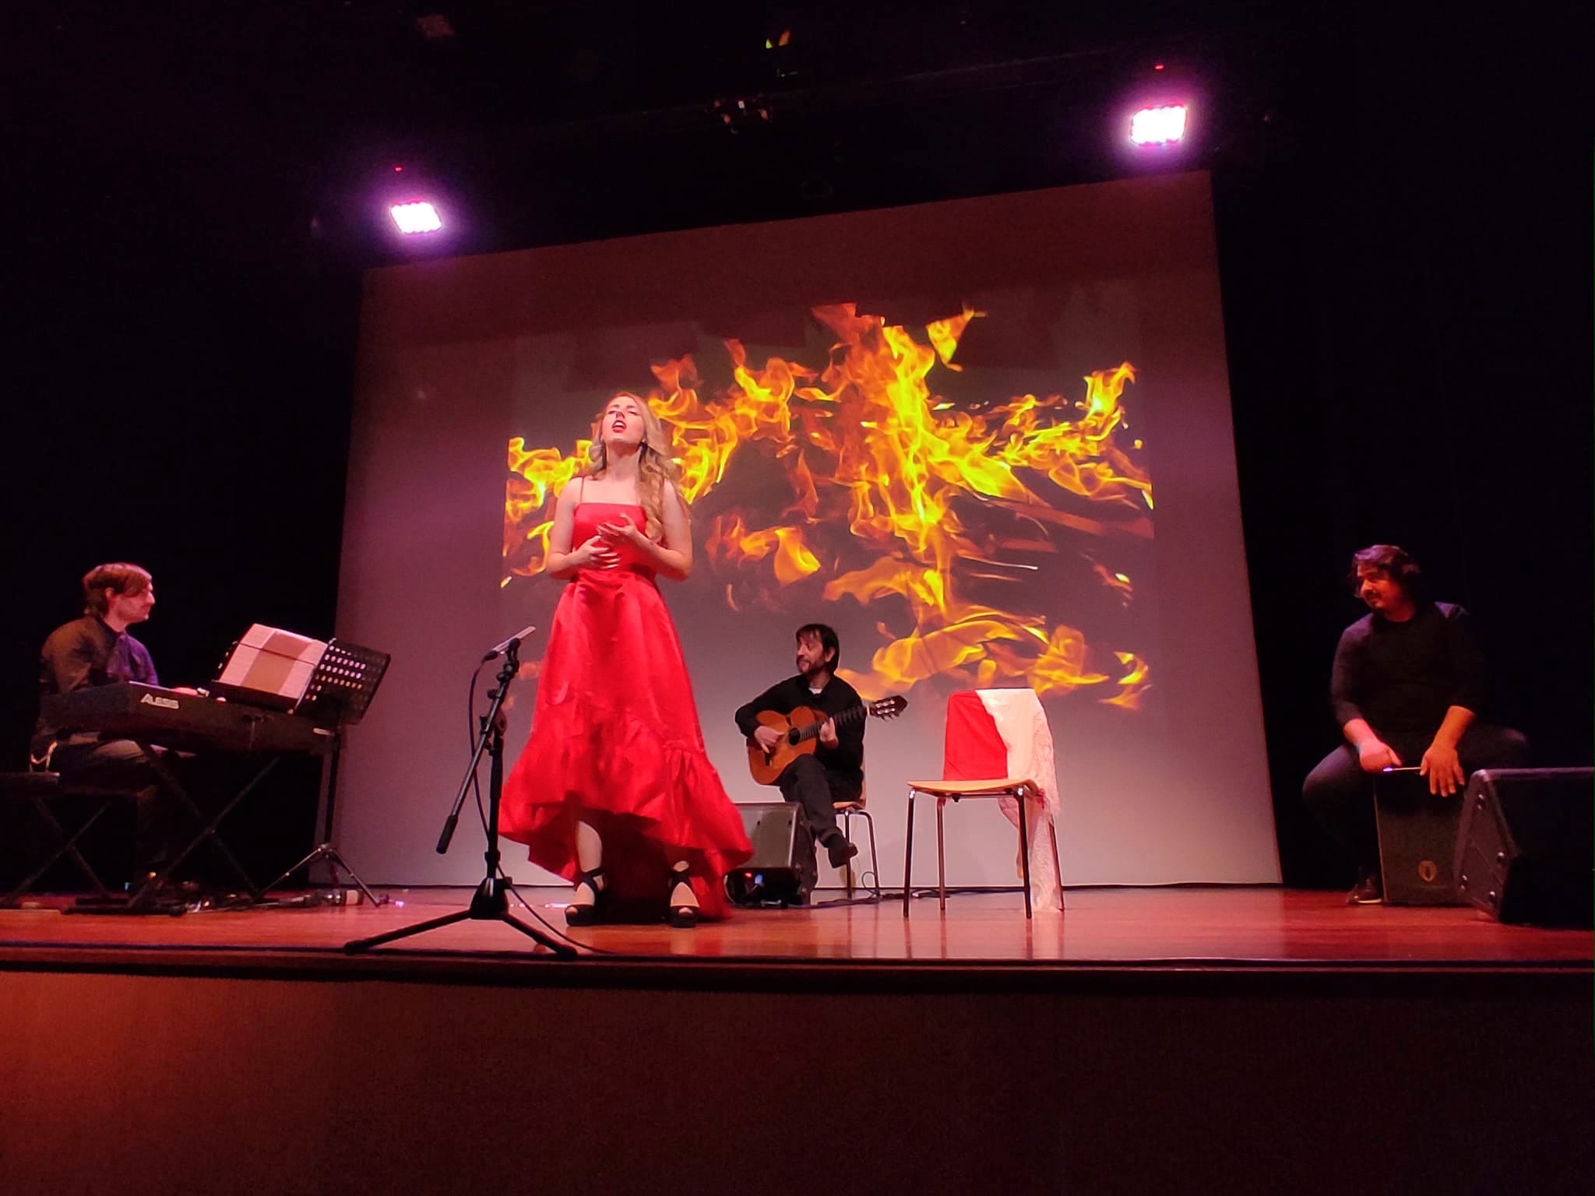

ROMANZA ZÍNGARA
EL AMOR GITANO EN LA MÚSICA CLÁSICA
SÁBADO 29 A LAS 20:00 HORAS EN LA IGLESIA

